ΕΛΛΗΝΙΚΗ ΔΗΜΟΚΡΑΤΙΑ
ΠΕΡΙΦΕΡΕΙΑ ΔΥΤΙΚΗΣ ΜΑΚΕΔΟΝΙΑΣ

ΝΟΜΟΣ ΚΟΖΑΝΗΣ

ΔΗΜΟΣ ΠΤΟΛΕΜΑΪΔΑΣ

Γραφείο Τύπου
Τηλέφωνο – Fax : +302463057612
E-Mail: grtyp@ptolemaida.gr
Website: http://www.ptolemaida.gr/

Πτολεμαΐδα, 5 Ιουνίου, 2007

ΔΕΛΤΙΟ ΤΥΠΟΥ

ΠΕΡΙΒΑΛΛΟΝΤΙΚΗ ΕΥΑΙΣΘΗΤΟΠΟΙΗΣΗ ΑΠΟ ΤΟ ΔΗΜΟ ΠΤΟΛΕΜΑΪΔΑΣ

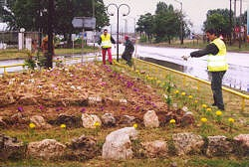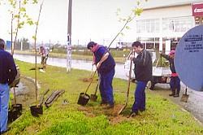

Με αφορμή την Παγκόσμια Ημέρα Περιβάλλοντος το Τμήμα Πρασίνου του Δήμου Πτολεμαϊδας, με επικεφαλής τον αρμόδιο Αντιδήμαρχο Χρύσανθο Ταϊρίδη, προχώρησε στην δενδροφύτευση τμήματος του περιφερειακού δρόμου, στην τοποθέτηση διαφόρων λουλουδιών στο τρίγωνο της νότιας εισόδου της πόλης, ενώ παράλληλα έγινε και το κλάδεμα των δένδρων.
Τα συνεργεία του Δήμου πραγματοποίησαν τον καθιερωμένο καθαρισμό των πάρκων και των δρόμων της πόλης, ενώ έγιναν εργασίες ανάπλασης και βελτιωτικές παρεμβάσεις σε κεντρικά σημεία.
Για όλη αυτή την προσπάθεια ο κ. Ταϊρίδης ευχαρίστησε τους εργαζόμενους των συνεργείων του Δήμου και όσους απο τους κατοίκους έδειξαν ενδιαφέρον και ευαισθησία, στηρίζοντας την προσπάθεια αυτή.

